МИНИСТЕРСТВО ОБРАЗОВАНИЯ, НАУКИ И МОЛОДЕЖНОЙ ПОЛИТИКИ КРАСНОДАРСКОГО КРАЯ  Государственное бюджетное учреждение  дополнительного образования Краснодарского края  «ЦЕНТР РАЗВИТИЯ ОДАРЕННОСТИ»  350000 г. Краснодар,  ул. Красная, 76  тел. 259-84-01  E-mail: cdodd@mail.ru |  | Всероссийская олимпиада школьников  по физике  2016-2017 учебный год  Муниципальный этап  7 класс, ответы  Председатель предметно-методической комиссии: Богатов Н.М., д.ф.-м.н., професор
Задача 1.
Два электропоезда движутся по параллельным путям. Скорость первого поезда 54 км/ч, второго 10 м/с. Сколько времени будет длиться обгон, если длина каждого поезда 125 м.
Решение:
Задача 1.
V₁=15 м/с
V_{отн}=V₁-V₂=5 м/с
S=l₁+l₂
S=125+125=250м
t=S/ V_{отн}
t=250/5=50c
Ответ: t=50c
Скорость перевести в СИ | 2 балла
Найти относительную скорость движения поездов | 2 балла
Найти путь, пройденный поездом при обгоне | 2 балла
Найти время обгона | 3 балла
Итого | 10 баллов

Задача 2.
Расстояние между населенными пунктами Сосновый и Березовый 225 км. Одновременно из обоих пунктов выезжают два автомобиля. Первый автомобиль движется со скоростью 80 км/ч из Соснового, второй со скоростью 70 км/ч - из Березового. Найти координату встречи. Найти время от начала движения автомобилей, когда расстояние между ними будет равно 50 км. После встречи автомобили не меняют направление движения.

Решение:
Аналитическое решение:
Уравнения движения автомобилей:
x₁=80t
x₂=225-70t
|x₂-x₁|=50км в двух случаях:
225-70t₁-80t₁=50 80t₂-225+70t₂=50
175=150t₁ 150t₂=275
t₁=7/6 ч=1ч 10мин=70мин t₂=11/6 ч=1ч 50мин=110мин
Координата встречи:
x₁=x₂
80t=225-70t
150t=225
t=1,5ч
Расстояние от Соснового:
x₁(1,5)=80*1,5=120км
Расстояние от Березового:
x₂(1,5)=70*1,5=105км
Ответ: x₁=120км или x₂=105км, t₁=1ч 10мин, t₂=1ч 50мин
Графическое решение:
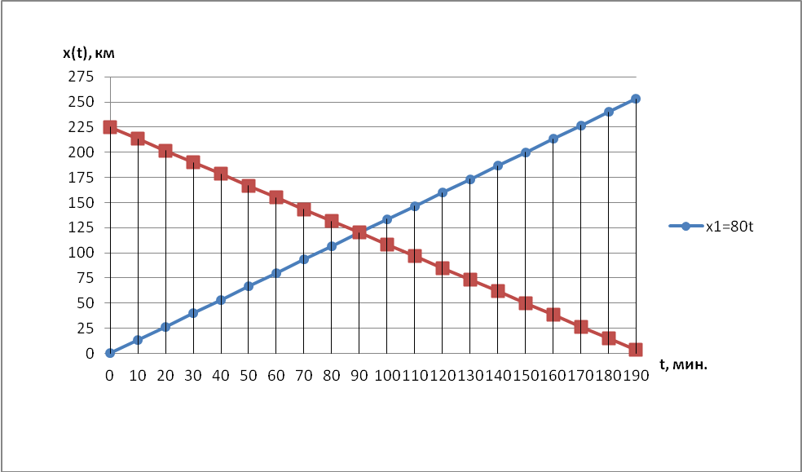
Ответ: x₁=120км или x₂=105км, t₁=1ч 10мин, t₂=1ч 50мин
Аналитический способ | Графический способ
Уравнение x(t) для 1 тела | График x(t) для 1 тела | 2 балла
Уравнение x(t) для 2 тела | График x(t) для 2 тела | 2 балла
Найти время для двух случаев, когда |x2-x1|=50км | Найти по графикам время для двух случаев, когда |x2-x1|=50км | 4 балла
Найти координату встречи | Найти координаты точки пересечения графиков | 2 балла
Итого |  | 10 баллов

Задача 3.
Какой путь без дозаправки проедет автомобиль и какую сумму потратит водитель на заправку полного бака? Двигатель расходует 10 кг бензина на 100 км пути, вместимость топливного бака 60л, цена бензина 36,2руб./л, а плотность бензина 730кг/м³.

Решение:
V=60*10⁻³=0,06 м³
m=ρV
m=730*0,06=43,8 кг
S=m*100/10
S=43,8*100/10=438км
D=C*V
D=36,2*60=2172руб.
Ответ: S=438км, D=2172руб.
Объем перевести из л в м³ | 2,5 балла
Найти массу 60л бензина | 2,5 балла
Найти пройденный без дозаправки путь | 2,5 балла
Найти стоимость 60л бензина | 2,5 балла
Итого | 10 баллов

Задача 4.
С борта парохода в воду спущен трап так, что четыре ступеньки находятся в воде. Начинается прилив и уровень воды повышается со скоростью 40см/ч. Сколько ступенек трапа будет погружено в воду через 2ч 10мин.? Расстояние между ступеньками 30см, а толщина каждой ступеньки 5см.

Решение:
Так как трап спущен с борта парохода, который будет подниматься вместе с уровнем воды, то в воде будет по-прежнему 4 ступеньки

Пароход и трап являются одним целым | 2 балла
Масса парохода и трапа не изменится с подъёмом уровня воды | 2 балла
Сила тяжести с подъёмом уровня воды (с началом прилива) не изменится | 2 балла
Сила Архимеда уравновешивается силой тяжести | 2 балла
Начало прилива не изменит уровень погружения ступеней и парохода | 2 балла
Итого | 10 баллов

